**HƯỚNG DẪN CÀI ĐẶT CODE**

*\* Máy đã cài đặt* ***nodejs***

*- Link download:* [*https://nodejs.org/en/download*](https://nodejs.org/en/download)

*- Hướng dẫn cài đặt nodejs:* [*https://www.youtube.com/watch?v=nLDLxYZc4hI&t=2s*](https://www.youtube.com/watch?v=nLDLxYZc4hI&t=2s)

1. Database

Cách 1: Sử dụng MongoDB Cloud

Tạo 1 db có tên là dbstore rồi lấy URL

Link hướng dẫn: <https://www.youtube.com/watch?v=KVoceMz9q7Y>

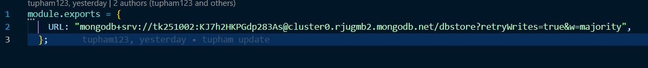

Cách 2: Sử dụng MongoDB Compass

- Tải ứng dụng MongoDB Compass

*Link tải*: <https://www.mongodb.com/try/download/shell>

- Truy cập vào ứng dụng:

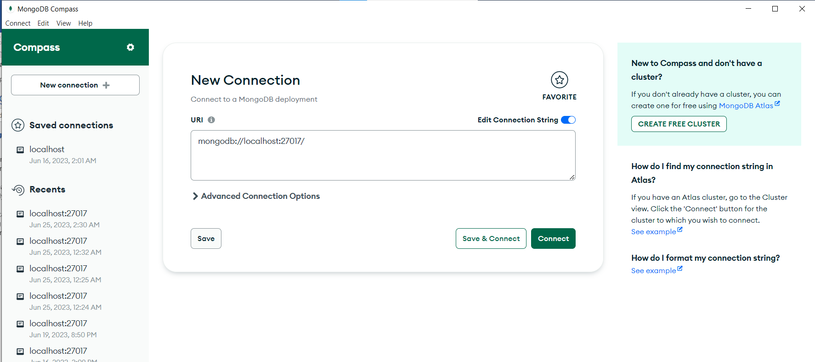

**Giao diện của MongoDB Compass**

- Connect vào database ở localhost

- Tạo database tên là “dbstore”

II. Back – end

- Copy URL database ở MongoDB Compass

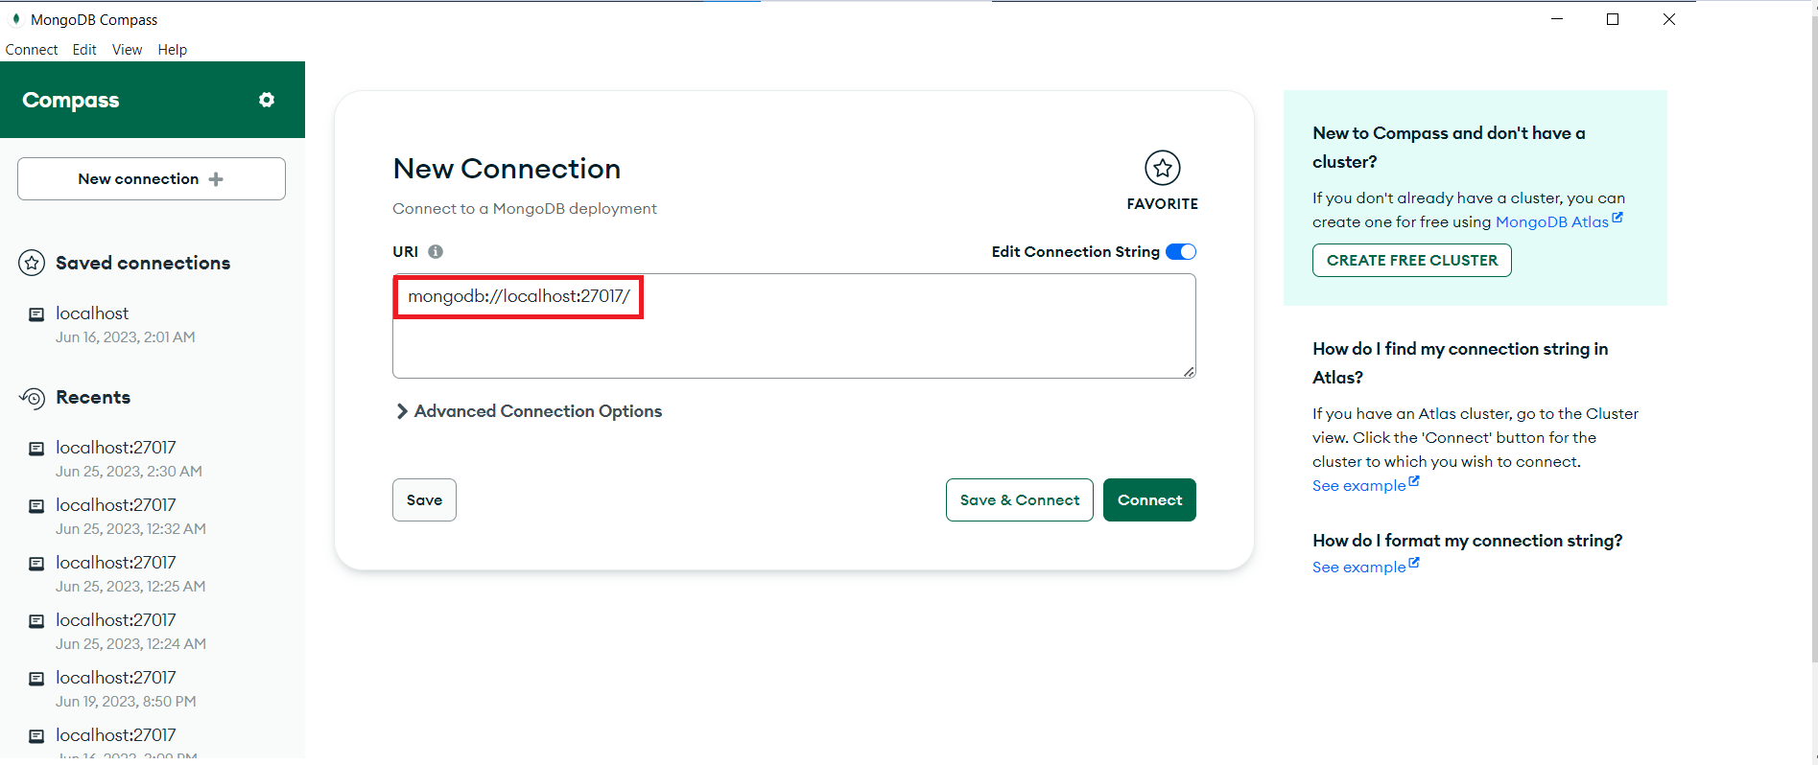

- Tải thư mục “server”

- Mở thư mục bằng Visual Studio Code

- Mở file “db.config.js” ở \server\app\config\db.config.js

- Thay URL database vừa copy ở MongoDB Compass vào phần URL

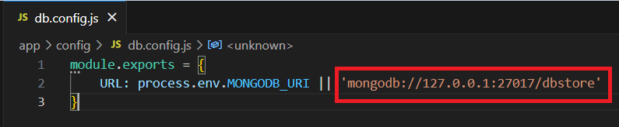

- Chạy lệnh “npm install”

- Chạy lệnh “npm start”

- Server được chạy ở Port 3100 và đã được kết nối với MongoDB

III. Front – end

1. Client:

- Tải thư mục “client”

- Mở thư mục bằng Visual Studio Code

- Chạy lệnh “npm install”

- Chạy lệnh “npm start”

- Sau khi chạy xong, giao diện được hiển thị qua: <http://localhost:3500/>

2. Administrator:

- Tải thư mục “admin”

- Mở thư mục bằng Visual Studio Code

- Chạy lệnh “npm install”

- Chạy lệnh “npm start”

- Sau khi chạy xong, giao diện được hiển thị qua: <http://localhost:3000/>